**学校2020年教师节表彰大会暨教职工大会顺利召开**

9月9日，正值第36个教师节前夕，学校在报告厅召开2020年教师节表彰大会暨教职工大会。根据疫情防控需要，此次会议采取线下主会场和线上分会场相结合的形式，线上通过腾讯会议进行直播，学校领导班子成员、教职工代表出席现场会议，会议由学校党委副书记何光主持。

何书记表示，今年是极不平凡的一年，是我国全面建成小康社会和“十三五”规划收官之年，是脱贫攻坚决战决胜之年，是保障“十四五”顺利起航的奠基之年，也是全国上下众志成城抗击疫情之年。我校在市教卫工作党委、上海城建职业学院党委的正确领导下，全校师生面对疫情挑战，努力克服种种困难，凝心聚力、锐意进取，展现了良好的职业素养和精神风貌。他代表学校领导班子感谢大家的辛勤付出，并向全校广大教职工致以节日的问候。

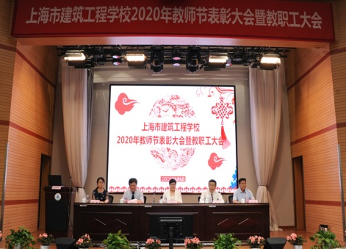会上，学校先后对从事教育工作30年及以上的教职工、荣获2019-2020年学年上海城建职业学院“十育人”先进典型、省市级以上教科研项目立项和结项、省市级以上学生技能比赛奖项和教师技能比武获奖和各类区级以上先进表彰及人文素养类比赛获奖的优秀教师进行表彰，并颁发奖励。

受表彰的教师代表进行交流发言，他们结合自身岗位，对服务育人、学生管理、全面成长及技能带教等方面进行交流，很好地诠释了教师的担当和使命。“十育人”先进典型获得者魏明老师分享了后勤部门在疫情防控工作中的点点滴滴，传达了作为后勤工作者积极践行“螺丝钉”的无私奉献精神；土木教学部副主任（学生管理）隋丽娜老师从班主任队伍搭建、班级学风建设、主题活动及外省市学生的管理等全面阐释了学生管理工作者的不易；骨干教师代表汤燕芬老师从专业教学、技能大赛、企业实践等角度阐释出教师的全面成长和追求卓越的品质；世赛团队带教老师吴景涵分享了世赛师生团队从组建、磨炼到参赛的成长轨迹，突显了我校世赛团队追求技艺、精益求精的工匠精神。

学校党委书记、校长杨秀方作讲话，她从疫情防控、党建发展、育人机制、专业建设及综合治理等五个方面对学校2020年下半年的重点工作进行部署，她表示学校现处于转型发展的关键期，要立足新的起点，以上海市优质校创建为契机，在保障师生员工健康安全和校园平安前提下，强化安全管理与校园防控措施，落实立德树人根本任务，深化教育教学改革，提升服务社会能力，提高人才培养质量。她希望全体教职工能以更加饱满的工作热情，更加振奋的精神状态，乘势而上，再接再厉，开拓创新，扎实工作，为推动学校发展迈上新台阶做出更大的贡献，为“十三五”收官交上满意答卷，为学校六十年华诞献礼。